Стратегические решения как основной источник роста ценности компании
Управление, ориентированное на рост ценности компании (VBM).
Управленческая концепция, которая базируется на приращении ценности для собственников компании, получила название value based management. В современных условиях сохранение и развитие компании определяются способностью менеджмента учитывать будущие последствия принимаемых решений. Ценность компании и есть показатель, который характеризует ожидания будущего фирмы при сложившихся в настоящий момент условиях, доле рынка, информации о компании, которой обладают инвесторы. Так, ценность компании становится системообразующим интегральным показателем.
Управление ростом ценности компании – это целостная система управления, охватывающая все стороны деятельности. Для обеспечения роста ценности необходимо работать как над выработкой стратегической позиции, так и над повышением эффективности операций.
Эффективность операций означает выполнение сходных видов деятельности и операций лучше (по крайней мере, не хуже), чем конкуренты. К задачам повышения эффективности операций относятся меры, направленные на повышение эффективности продаж, внедрение таких новейших систем менеджмента, как управление качеством (TQM), реинжиниринг бизнес-процессов, бенчмаркинг, управление изменениями, аутсорсинг, система «бережливое производство», «шесть сигм» и т.д. в противоположность этому стратегическое позиционирование означает выбор отличающихся способов ведения деятельности либо ведение иных видов деятельности и их комбинаций (по Портеру, 2005). Поэтому стратегическое решение- это всегда выбор между альтернативными вариантами будущего развития.
Повышение эффективности операций – абсолютно необходимое условие выживания компании в конкурентной борьбе. В зрелых отраслях, где уровень конкуренции высокий, остается мало пространства для стратегического маневра, значение постоянного совершенствования, гибкого реагирования на действия конкурентов, повышение операционной эффективности является весьма важным. В то же самое время в стадии зарождении и роста отрасли для компании выбор выгодной стратегической позиции и неуклонное следование ей имеют существенно большее значение для роста ценности компании, чем относительная эффективность ее операций.
Любая компания, которая нацелена на рост ценности, должна работать как над выработкой выгодной стратегической позиции, так и над повышением эффективности операций.
Ценность компании меняется в момент принятия стратегических решений. Стратегическое решение определяет выбор стратегической позиции компании, новую основную траекторию развития, изменение ее производительного потенциала и оказывает долгосрочное влияние на ее будущие денежные потоки. Поэтому обоснованный выбор и реализация выгодной стратегической позиции оказывают существенное влияние на прирост ценности компании. Фундаментальная связь между ценностью компании и стратегическими решениями состоит в том, что ценность растет (снижается) в момент принятия / непринятия стратегических решений в условиях изменяющейся структуры и динамики внешней и внутренней среды компании, так как в этот момент возникает новая будущая траектория развития компании, изменяется ее потенциал.
Когда перед компанией возникает проблема стратегического выбора? Необходимость принятия стратегических решений появляется, когда наблюдается разрыв между структурой и динамикой внешней среды компании по сравнению со структурой и динамикой ее внутренней среды.
При выборе стратегии задают два основных вопроса:
- куда направить инвестиции, чтобы ценность компании росла;
- как вести конкурентную борьбу, в выбранных направлениях?
Первый вопрос касается корпоративной стратегии выбора приоритетов инвестирования между направлениями бизнеса, созданием или ликвидацией бизнес-единицы, выбором стратегии фокусирования или диверсификации, горизонтальной или вертикальной интеграции. Второй – это вопрос выбора конкурентной стратегии на уровне стратегических бизнес-единиц компании.
Суть финансового обоснования стратегических решений. Для принятия обоснованного стратегического решения принципиально важно взвешивание ценности рассматриваемых стратегических альтернатив, а значит, и использование инструментов, позволяющих адекватно измерять ценность.
Суть финансового обоснования стратегических решений – в сопоставлении справедливой ценности компании с инвестиционной ценностью стратегических альтернатив. Процесс принятия стратегических решений, ориентированных на показатель роста ценности компании предполагает следующие шаги:
1 шаг – измерение справедливой ценности, «как есть» ($V_{o}$)
2 шаг – оценка стратегических альтернатив (Δ$V_{inv1}$, Δ$V_{inv2}$, …, Δ$V_{invn}$)
3 шаг – выбор стратегической альтернативы (Δ max $V_{inv}$)
Раздельная оценка и последующее сопоставление справедливой и инвестиционной ценностей компании позволяют учесть ряд значимых эффектов, позволяющих адекватно измерить изменение ценности и выбрать вариант стратегии развития компании.
Контур управления ценностью компании по критерию максимизации приращения ценности компании. На рисунке 1 показан контур управления ценностью компании. Менеджмент, ориентируясь на конечную цель – рост ценности для акционеров, принимает управленческие решения, которые воздействуют на факторы ценности компании. Изменение факторов ценности влечет за собой изменение потенциала генерирования денежного потока и рисков, то есть изменение фундаментальной ценности компании. Обратная связь в данном контуре обеспечивается путем проверки результатов по критерию реализации генеральной цели компании. Финансовое моделирование призвано обеспечить четкую и прозрачную связь между всеми блоками данного контура управления.

Рисунок 1 – Контур управления ценностью компании
Для выработки стратегического решения необходима диагностика ценности. В выработке и финансовом обосновании стратегических решений определяющее значение имеют принцип «with-without» – раздельная оценка и сопоставление справедливой и инвестиционной ценности компании и анализ ее стратегической гибкости. Для выработки стратегических решений недостаточно стандартного измерения ценности – необходима стратегическая диагностика ценности, которая по направленности, способам и методам отличается от традиционной оценки. Ее задачей является поиск ограничений и движущих факторов ценности компании.
Измерение и диагностика справедливой ценности компании является результатом комплексного изучения деятельности компании и перспектив ее развития и включает анализ:
- рыночных условий;
- конкурентных позиций;
- финансовых результатов деятельности компании.
Важно увязать в единую и непротиворечивую систему анализ качественных нефинансовых и количественных финансовых факторов (драйверов), определяющих ценность компании. Это позволит получить целостную картину и оценить возможные варианты развития ситуации.
Необходимым элементом в построении стратегических альтернатив должен стать обоснованный прогноз по основным финансовым драйверам. На их основе будет формироваться оценка и моделирование каждой стратегической альтернативы. Задача не в том, чтобы точно спрогнозировать будущее компании и рассчитать ее «истинную» ценность, а в обоснованности стратегического выбора варианта, дающего большую ценность, чем альтернативы. Главная опасность – не увидеть альтернативы, не придать им правильное значение, неверно их оценить в сравнении друг с другом.

Основные модели оценки для управления ценностью компании и их применение
Финансовое моделирование стратегического выбора. Оценка компании вне зависимости от выбранной модели опирается на анализ и прогнозирование ряда интегральных финансовых показателей, которые также известны как ключевые факторы (драйверы) ценности. Именно они становятся объектом моделирования при принятии управленческих решений.
Финансовая модель стратегического выбора по структуре, параметрам, критериям и набору возможностей должна четко соответствовать задаче сопоставления стратегических альтернатив, быть форматированной для решения задачи стратегического выбора и обладать высокой степенью гибкости. Важна не проработка деталей, а четкость сформулированных альтернатив. Необходимым и достаточным условием является ограниченный набор укрупненных вводных и ключевых факторов ценности, которые сопоставляются в анализируемых стратегических альтернативах.
Финансовое моделирование для целей мониторинга и оперативного управления ценностью. Для оперативного управления ценностью компании модели оценки должны отвечать иным требованиям, нежели модели оценки стратегических альтернатив. На решение задач текущего мониторинга и принятия оперативных решений в большей мере ориентированы модели оценки на основе остаточных доходов и их модификации. В русле задач оперативного управления становится актуальной детализация анализа факторов ценности, связанных с:
- финансовой отчетностью и ее обоснованной корректировкой для целей оценки;
- корректностью измерения достигнутой за период доходности на вложенный капитал;
- декомпозицией основных финансовых факторов ценности.
Стратегические и оперативные решения моделируются по-разному, поскольку их природа различна: у них разные критерии, степень детализации, приоритеты. Более того, управление ценностью компании существенно различается на разных фазах развития компании, отраслевого рынка и зависит от структуры и характеристик активов. Поэтому применение моделей оценки на основе рыночных сопоставлений и по активам может быть целесообразным в рамках VBM в случаях ,когда возможна и необходима детализация анализа аналогичных компаний или их активов.
Таким образом, выбор моделей оценки или их комбинаций для целей VBM в первую очередь зависит от:
- уровня принимаемых решений (стратегического или оперативного);
- стадии развития отрасли и компании;
- структуры и особенностей активов компании.
В принятии стратегического решения имеет значение не столько абсолютная ценность компании, сколько относительная ценность рассматриваемых альтернатив. Для решения подобных задач больше подходят модели дисконтированных денежных потоков в комплексе с технологией реальных опционов, обеспечивающих наибольшую прозрачность и гибкость.

Управление на основе DCF
Компания как генератор денежного потока. Все показатели и модели оценки исходят из одной предпосылки: ценность определяется будущим свободным денежным потоком, доступным для собственника, и измеряется при помощи стоимости – альтернативной доходности с учетом риска. Поэтому корректность всех моделей выявляется путем сравнения с базовой DCF-моделью. Традиционный, наиболее распространенный подход к управлению ценностью компании – рассмотрение ее как генератора денежного потока (модель DCF). Дальнейшее развитие метод DCF получил в модели реальных опционов, позволяющий учесть ценность стратегической гибкости компании.
Если рассматривать ценность компании как дисконтированный будущий денежный поток, то управление ценностью – не что иное как управление производственным потенциалом компании, то есть потенциалом генерирования денежных потоков. Ценность компании определяется двумя типами источников таких потоков:
- потенциалом генерирования денежного потока от использования активов, создаваемы эффективной операционной и инвестиционной деятельностью;
- стоимостью привлечения капитала, которую обеспечивает эффективная финансовая политика компании.
Управление ценностью компании подразделяется на управление источниками ценности со стороны активов (путем инвестиционных и операционных решений) и управление ценностью со стороны обязательств и собственного капитала (посредством финансовых решений).
Управляя ценностью, управляем денежным потоком.
Ключевые детерминанты ценности компании – прогнозируемый денежный поток, темпы и период его роста.
Исходя из этого управление ростом денежного потока опирается на три основных рычага:
- управление денежным потоком от имеющихся в наличии активов (рис.2);
- увеличение темпа роста денежного потока за счет новых инвестиций;
- увеличение периода высоких темпов роста денежного потока.
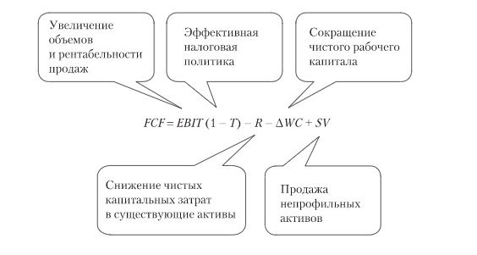
Рисунок 2 – Управление денежным потоком от имеющихся в наличии активов
Представленные на рисунке 2 факторы и рычаги демонстрируют, что прирост денежного потока от имеющихся активов можно обеспечить за счет улучшения операционной деятельности и продажи активов. Улучшение коммерческой политик приведет к росту выручки о реализации, снижению расходов, увеличению маржи прибыли (коэф. рентабельности) за счет эффективной налоговой политики и управления рабочим капиталом. Использование модели ценности компании позволяет проследить последствия управленческих решений, а также влияние изменения факторов на прирост денежного потока и увеличение ценности компании.
Увеличение темпа роста денежного потока за счет новых инвестиций. Такой рост достигается путем:
- выявления перспективных направлений бизнеса (имеются привлекательные рыночные возможности, у компании есть конкурентные преимущества);
- увеличение темпов роста инвестиций в перспективные направления бизнеса. Темпы роста инвестиций можно наращивать до тех пор, пока рентабельность новых инвестиций превышает стоимость капитала.
Более быстрый рост можно получить либо из роста реинвестиций, либо из более высокого дохода на капитал. Рычагами воздействия на ценность могут выступать изменения нормы реинвестирования, ожидаемых темпов роста, прогнозируемой доходности вложенного капитала и стоимости привлечения капитала.
Не всегда более высокая норма реинвестирования превращается в более высокую ценность, поскольку ускоренный рост может быть при оценке нейтрализован изменениями каких-то других показателей. Так, высокий коэффициент реинвестирования обычно приводит к ускоренному ожидаемому росту, но это происходит за счет сокращения денежных потоков, поскольку реинвестирование ослабляет чистые денежные потоки. Более высокий доход на капитал также приводит к увеличению ожидаемого темпа роста. Однако оценка компании может снизиться, если новые инвестиции сделаны в более рисованные сферы бизнеса, поэтому наблюдается диспропорциональное увеличение стоимости капитала.
Компромиссный выбор коэффициента реинвестирования можно производить, сравнивая положительный эффект большего объема реинвестиций, то есть более быстрый рост по модели устойчивого роста с отрицательным эффектом увеличения реинвестиций, то есть с сокращением чистых денежных потоков. Следует проявлять осторожность относительно предположений о значительном росте коэффициента реинвестирование при сохранении текущей доходности капитала на постоянном уровне, так как средняя доходность капитала обычно выше предельной. Поэтому компании обычно в первую очередь направляют инвестиции в наиболее привлекательные области и позднее – в менее привлекательные. Сравнение бухгалтерской доходности на капитал (ROIC, ROE) со стоимостью капитала (WACC, $k_{E}$) может привести к неверным выводам относительно последствий увеличения или снижения нормы реинвестирования. Наилучший компромиссный вариант можно найти, сравнив приведенные денежные потоки в результате разных вариантов выбора коэффициента реинвестирования.
Рост может происходить за счет как внутренних инвестиций, так и «покупки роста».
Продление периода высоких темпов роста. Третий рычаг повышения ценности компании – продление периода высоких темпов роста, другими словами, периода конкурентных преимуществ. Один из способов, с помощью которого фирмы могут повысить ценность, заключается в увеличении существующих барьеров на вход и в создании известной торговой марки, бренда, новых разработок, защищенных патентами, вложения в НИОКР, получения лицензий, эксклюзивных прав и т.д.

Алгоритм стратегического управления ценностью
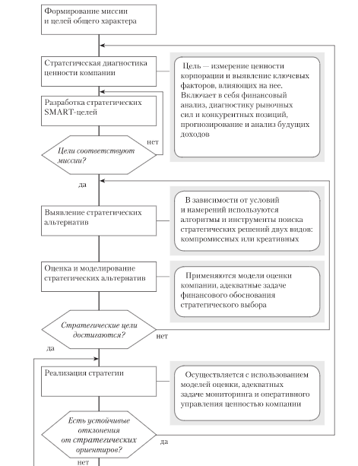
Рисунок 3 – Основные блоки алгоритма стратегического управления
ценностью компании

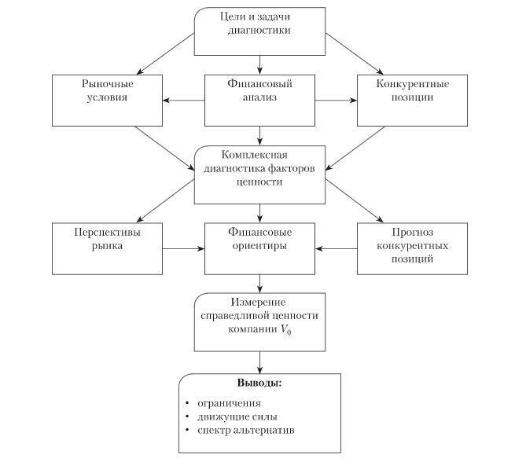
Рисунок 4 – Стратегическая диагностика ценности компании
Диагностика ценности компании состоит из двух частей. Первая часть предназначена для получения целостной картины финансово-экономической истории компании. Она включает анализ ее финансовых результатов, рыночных сил и конкурентных позиций. Вторая часть посвящена анализу будущего фирмы и включает оценку перспектив рынка и позиций компании, построение ключевых допущений и финансовых ориентиров на прогнозируемый период, исходя из предложений о сохранении существующей стратегии, системы менеджмента и структуры капитала. Конечной задачей стратегической диагностики ценности являются системные выводы о способности компании генерировать ценность при сложившейся структуре и динамике внешней и внутренней среды, состоянии основных движущих сил и ограничений роста ценности компании и возможном спектре стратегических альтернатив ее развития.
Диагностика ценности компании начинается с анализа финансовых показателей и заканчивается обобщением по основным финансовым драйверам ценности, что дает возможность свести воедино результаты всей диагностики и отразить их в построении прогнозных финансовых стратегических ориентиров. Поскольку ценность компании определяется способностью генерировать денежные потоки сейчас и в будущем, основная задача финансовой диагностики – выявить, где компания теряет деньги, чтобы дальнейший анализ сконцентрировать на выявлении причин.

